02.11.2021r.
Temat tygodnia: Moja rodzina
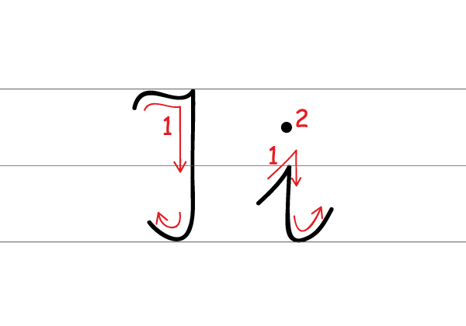
Litera I, i

- Litera „I,i” w wyrazach
https://www.youtube.com/watch?v=8V3KsV98u3E

- Nauka pisania litery „I, i” fragment filmiku 1:25
https://www.youtube.com/watch?v=64x1xHFrI2A

- Praca z książką, (zieloną) Litery i liczby, cz.1, str.30,31
Wyodrębnienie wyrazu podstawowego – igła.
Rodzic pyta: Co przyciągnął magnes Olka?

• Analiza i synteza słuchowa słowa igła.
Dziecko dzieli słowo igła na sylaby i na głoski. Liczy, ile jest sylab i ile głosek. Wyróżnia pierwszą głoskę. Podaje przykłady słów, w których głoskę i słychać:
- na początku (indyk, irys, iskra…),
- na końcu (maki, raki, wiatraki…),
- w środku (boisko, kraina…).

• Budowanie schematu słowa igła. Przygotowujemy białe prostokątne kartoniki dla dziecka. Dziecko dzieli słowo igła na sylaby, układa i rozsuwa w odpowiedni sposób białe kartoniki. Potem zsuwa kartoniki i głośno wypowiada całe słowo. Następnie układa tyle białych kartoników, ile głosek słyszy w słowie igła. Wymawia głośno głoski, dotykając kolejnych kartoników.

- gła

i - g- ł - a

• Budowanie schematu słowa Ida. Przygotowujemy białe prostokątne kartoniki dla dziecka. Rodzic pyta: Jakie znasz imiona rozpoczynające się głoską i? R. wymawia słowo Ida z podziałem na głoski. Dziecko syntezuje głoski i mówi głośno całe imię. Następnie dzieli słowo Ida na sylaby i na głoski. Układa z kartoników schemat słowa (jak wyżej).

I – da

I- d- a

• Budowanie modeli słów: igła, Ida. Kartoniki: czerwone, niebieskie dla dziecka. Dziecko wymawia głoskę i długo: iiiiiii…, krótko: i, i, i, i, i… Określa, że głoska i jest samogłoską. Dziecko pod schematami słów: igła, Ida, zaznacza miejsca głoski i na czerwono. Następnie zaznacza na czerwono pozostałe samogłoski (a). Pozostałe głoski (spółgłoski) oznacza niebieskimi kartonikami.

i - g- ł - a

I- d- a

• Odkrywanie litery i – małej i wielkiej, drukowanej i pisanej. Kartoniki z literami i, I dla dziecka. Rodzic prezentuje litery i, I – małe i wielkie. Dziecko określa ich wygląd. Następnie umieszcza litery i, I w odpowiednich miejscach pod modelami słów: igła i Ida. R. przypomina, że imiona rozpoczynają się wielką literą. Dziecko mówi, kiedy jeszcze używamy wielkiej litery (na początku zdań, nazwisk, nazw geograficznych…).

- Zabawa „Gdzie jest i?”
Rodzic przygotowuje 4 kartoniki z napisaną literą „i” małą, dużą, pisaną i drukowaną, chowa w pomieszczeniu. Analogicznie do zabawy „ciepło-zimno”, kieruje dziecko instrukcjami w miejsca, gdzie są ukryte litery.
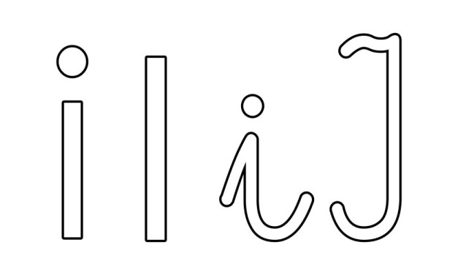

- Praca w książce (zielonej) Litery i liczby, cz. 1, str. 32,33
Wodzenie palcem po literze i – małej i wielkiej, pisanej. Pisanie liter i, I po śladach i samodzielnie. Wcześniej kreślenie liter i, I pisanych w powietrzu, na podłodze, na plecach rodzeństwa lub rodziców.
Pisanie litery E,e w liniaturze w zeszycie.

